总成绩（20分）
项目 | 设计步骤、思路5分 | 算法分析和处理10分 | 调试维修和改进  5分
得分
评分人




综合课程设计报告

题目： 迷宫电脑鼠的设计

二级学院 计算机科学与工程学院
专 业 计算机科学与技术
班 级 118030703
学生姓名 伍倩 学号 11803990332
指导教师 徐 世 军
时 间 2019年12月

目录
目 录 I
摘 要 II
1、课程设计的目的及要求 1
1.1 课程设计目的 1
1.2课程设计要求 1
2、题目分析 1
2.1 功能分析 1
2.2 性能需求分析 2
2.3 算法分析 2
3、系统设计 3
3.1系统整体设计 3
3.2硬件设计 4
3.2.1 硬件结构设计 4
3.2.2 传感器组设计 5
3.2.3 电机驱动电路设计 6
3.3软件设计 6
3.3.1 迷宫小车正常行走程序设计 6
3.3.2 迷宫小车信息处理方法 7
3.3.3 迷宫小车找遍历终点程序设计 7
3.3.4 迷宫小车遍历迷宫程序设计 8
4 系统调试和故障处理 8
4.1 所遇到的问题、故障及解决办法 8
4.2 心得体会 9
附件：程序代码 10

摘 要
迷宫小车是使用单片机微控制器、传感器和步进电机部件构成的一种智能行走装置。它能在指定的迷宫中探查周围环境、判断可走通路、记录迷宫信息、快速行走、正确转向与回溯，最终达到遍历迷宫的效果，回到迷宫起点。一般来说，迷宫小车需要具备以下三个基本能力：稳定快速的行走能力、正确的判断力、准确的记忆力。

关键词：稳定行走、快速判断、正确回溯、准确记录、

1、课程设计的目的及要求

1.1 课程设计目的
（1）了解并熟悉电子元器件焊接技术与方法。
（2）了解并熟悉常用电子元器件工作原理和功能特性。
（3）掌握单片机对步进电机的控制、红外发射与接收的控制。
（4）熟练运用keil软件进行单片机的C语言编程。
（5）掌握回溯算法的基本设计思想。

1.2课程设计要求
小车能从起点出发，采用右手法则遍历迷宫。遍历过程中记录迷宫信息，遍历完成后返回起点。
- 小车能用红外传感器检测周围障碍物的信息，把每一个迷宫格的挡板信息记录下来。
- 小车在迷宫中能够采取右，前，左，后的探索策略在迷宫中行进。
- 小车遇到死路能正确回溯到上一个岔路口。
- 小车能到达终点。
- 小车能遍历迷宫里每一个格子，记录信息。
- 遍历完后，小车能回到起点。

2、题目分析

2.1 功能分析
（1）迷宫小车能够在迷宫中按照右手法则穿行，寻找终点。
A．迷宫小车能用前，左，右三组红外传感器判断周围是否有挡板。若没有挡板，还要检测这个方向的格子走没走过。
B．进行了周围是否有可走通路的判断，得到一个行进方向，迷宫小车就可以根据自己的当前方向和即将走的方向计算出应该朝哪边转弯。
C．转完后，小车能准确行进一格的距离，刷新当前的坐标，到达下一个迷宫格的正中间，并记录这一格的挡板信息和来时的绝对方向。
D．迷宫小车能判断当前格是否为终点或是否遍历完整个迷宫，并停下来。
（2）迷宫小车能够在迷宫中记忆路径，遍历迷宫。
迷宫小车在行进过程中会遇到四周没有通路的情况，这时就需要回溯到上一个岔路口的位置，重新选择路径行进。而为了正确回溯到上一个岔路口，就需要迷宫小车记录自己来到每一个迷宫格的绝对方向。这样当小车遇到死胡同时，就可以按照来时的方向原路返回到上一个岔路口，从而达到遍历迷宫的效果。

2.2 性能需求分析
1、迷宫小车外形合理，符合8×8迷宫场地需求。
迷宫小车的尺寸不能超过一个迷宫格的大小。
小车在迷宫格的中心时正常转弯不会受影响，不会碰到挡板。
2、迷宫小车运行稳定，能够正常在迷宫中随意穿行。
迷宫小车的转动电机能稳定有力地带动轮子转动，让小车在迷宫中稳定行走。
迷宫小车的红外传感器运行正常，能准确检测到一定距离内的障碍物。
迷宫小车的芯片和元器件无损坏无虚焊。
3、迷宫小车走到终点或完成遍历所需的时间越短越好，最长应不得超过2分钟。
由于迷宫尺寸较大，迷宫小车遍历迷宫十分耗时，故电池持续为小车提供正常电压就很难得到保证。所以尽可能让小车快速又稳定地到达终点或完成遍历就很重要。可以通过在迷宫小车直行时加快电机转动达到缩短遍历时间的效果。
还可以在迷宫小车行走过程中加入修正功能，当小车姿势不正时及时修正小车姿势，避免小车撞墙，确保小车稳定行走，尽量减少遍历时间。

2.3 算法分析
（1）修正算法
迷宫小车在直行过程中，姿势会发生偏移，这时就需要修正迷宫小车的姿势。利用第二和第五组红外传感器检测的信息，判断是否需要修正，利用电机控制车轮修正。
算法分析如下：在直行模块中获取第二、第五组红外传感器的检测信息，若检测到有障碍物，就进入修正模块。检验小车是向左边偏移还是右边偏移，若是向左边，则用左修正数组循环给P0赋值，让左轮前转右轮不动，向中间修正；若是向右边，则用右修正数组循环给P0赋值，让右轮前转左轮不动，向中间修正。
（2）探索法则
迷宫小车在探索迷宫时，采用右手法则，以便更快到达终点。
算法分析如下：迷宫小车先获取当前格的挡板信息。若右边无墙，则判断右边的格子是否走过。右边没走过，小车转向右方，直行一格。右边走过或右边有挡板，就判断前方有没有挡板。前方无挡板，则判断前方的格子是否走过。前方没走过，小车直行一格。前方走过或前方有挡板，判断左边是否有挡板。左方无挡板，则判断左方的格子走没走过。左方的格子没走过，小车转向左方，直行一格。若左方的格子走过或左方有挡板，小车进入回溯算法。
（3）相对方向绝对方向转换算法
迷宫小车在转向时，有自己的相对方向。为了将小车转向与在迷宫地图中坐标的刷新联系起来，就需要根据小车相对方向和即将转向的方向，计算小车的转向方向和在迷宫地图中的绝对方向。我们把0，1, 2，3分别对应迷宫地图里前、右、后、左四个绝对方向。
算法分析如下：
在探索过程中，记录小车的绝对方向。若小车要转向，用小车要转方向的绝对方向的代表值减去小车当前绝对方向的代表值，得到一个差值。若这个差值符合右转的情况，即等于1或-3，则小车右转，绝对方向刷新为此前要转的方向。若这个差值符合左转的情况，即等于-1或3，则小车左转，绝对方向刷新为此前要转的方向。若这个差值符合掉头的情况，即等于2或-2，则小车后转，绝对方向刷新为当前绝对方向的反方向。
要转的方向 | 当前方向 | 要转的方向-当前方向 | 转向
0,1,2,3 | 3,0,1,2 | - -3 | 右转
0,1,2,3 | 1,2,3,0 | -1， 3 | 左转
0,1,2,3 | 0,1,2,3 | 0 | 不转向
0,1,2,3 | 2,3,0,1 | - -2 | 后转
（4）回溯算法
当迷宫小车遇到死胡同或无路可走的情况，就要回溯到上一个有路可走的迷宫格。
算法分析如下：当迷宫小车遇到前、左、右均有挡板或周围无路可走，取出当前迷宫格记录的绝对方向，将其取反，转向该反方向，直行一格。直行完继续判断前、左、右是否有挡板或周围有否路可走，若没有，继续重复以上步骤，直到找到可走的路。
（5）刷新坐标算法
迷宫小车走了一格后，要根据来时的绝对方向将坐标刷新，并把绝对方向记录在刷新后的坐标格中。绝对方向对应的坐标刷新方案如下：
绝对方向 | 横坐标 | 纵坐标
0 | X | Y++
1 | X++ | Y
2 | X | Y--
3 | X-- | Y

3、系统设计

3.1系统整体设计
系统的功能函数：
- 延时函数：延时
- 电机驱动函数：启动和停止左右电机
- 中断函数：用T2产生红外信号、接收红外信号
- 系统初始化函数：初始化迷宫地图，初始化中断服务程序
- 转弯函数：左转90度，右转90度，180度向后转
- 修正函数：左转或右转10度，修正小车姿势
- 前进一步函数：直走一个迷宫格的距离
系统算法设计如图1所示：
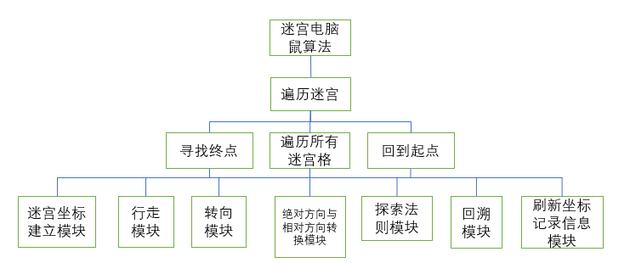
图1

3.2硬件设计

3.2.1 硬件结构设计
硬件电路部分主要由单片机最小系统、五组传感器电路和电机驱动电路组成。如图2所示：
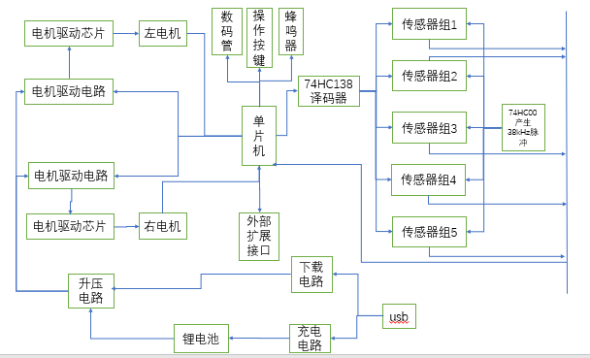
图2
- 微控制器：单片机。
- 传感器：用来感知周围环境，探测迷宫小车四周是否有无障碍通路。每一组传感器由红外发射器和红外接收器组成，发送和接收分别受微控制器控制。红外发射器发射38kHz频率闪动的红外线，若在一定距离内有障碍物，红外光会反射，红外接收器会接收到红外线。位于前、左、右的三组传感器分别检测前、左、右三个方向的障碍物情况。位于左前、右前方的两个传感器用于迷宫小车行走过程中的姿势修正，防止小车走偏。
- 数码管：显示当前坐标。
- 电源：为小车供电。
- 蜂鸣器：在到达特定迷宫格，可以发出提示音。

3.2.2 传感器组设计
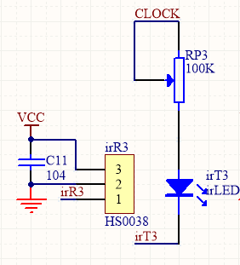
图3
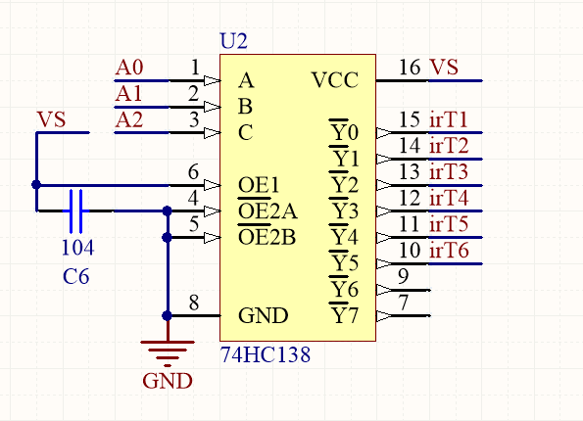
图4
（1）传感器
迷宫小车共有五组传感器，分别位于前、左、右、左前、右前五个方向检测这五个方向是否有障碍物。传感器组电路由红外发射LED和红外一体化接收头HS0038构成，红外LED由74HC00产生的CLOCK信号驱动产生38kHz红外线。LED灯与CLOCK信号中间有一个可调电阻，通过调节电阻大小来控制红外发光强度，从而调节传感器组检测迷宫障碍物的距离。电阻越大，检测距离越近，电阻越小，检测距离越远。五组传感器接在74HC138（3线8线译码器）上，通过对A0,A1,A2赋值选择要控制的传感器组。HS0038接收到反射回来的红外光后，irR*变为低电平。迷宫小车通过对irR*的高低电平的识别，判断四周是否有障碍物。（如图3）
（2）74HC138译码器（如图4）
74HC138译码器可以接受3位二进制加权地址输入（A0,A1,A2），提供8个低有效输出，且任意时刻只有一个输出有效。这也是传感器检测只能分时分组检测的原因之一。
（3）传感器的调试
传感器的检测距离可以通过调节可调电阻大小进行调节。具体调节如下：
将传感器测试代码烧录进单片机，测试第一组传感器。将小车放在迷宫格中，尾部紧靠挡板，数码管第二位能稳定地显示1，撤掉挡板显示0。若不符合如上情况，调节可调电阻的电阻大小，调节传感器的检测距离。按下S1键跳到第二组传感器的调试，重复上述调节过程。前、左、右三组传感器均按上述方法调试。左前、右前两组要调到小车在迷宫中稍向左或向右偏移15度，检测到障碍物，数码管的第二位就稳定地显示1为止。

3.2.3 电机驱动电路设计
步进电机是将电脉冲信号转变为角位移或线位移的开环控制元步进电机件，通过控制施加在电机线圈上的电脉冲顺序、频率和数量，可以实现对步进电机的转向、速度和旋转角度的控制。
当电流流过定子绕组时，定子绕组产生一矢量磁场。该磁场会带动转子旋转一角度，使得转子的一对磁场方向与定子的磁场方向一致。当定子的矢量磁场旋转一个角度。转子也随着该磁场转一个角度。每输入一个电脉冲，电动机转动一个角度前进一步。它输出的角位移与输入的脉冲数成正比、转速与脉冲频率成正比。改变绕组通电的顺序，电机就会反转。所以可用控制脉冲数量、频率及电动机各相绕组的通电顺序来控制步进电机的转动。（如图5）
电机所需电压与电流大于电源能提供的电压电流，所以要用电机驱动芯片（如图6）来为电机提供更大的电压与电流。
让两个电机同时向前方转动，小车便可向前直行；一个电机向前转动，一个电机向后转动，小车便可向左、向右或向后转弯；两个电机都不动，小车便可停在原地。故通过给P0循环赋不同规律的值，便可控制小车在迷宫中行走。
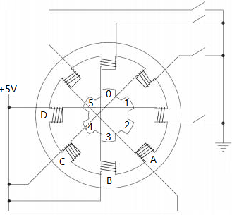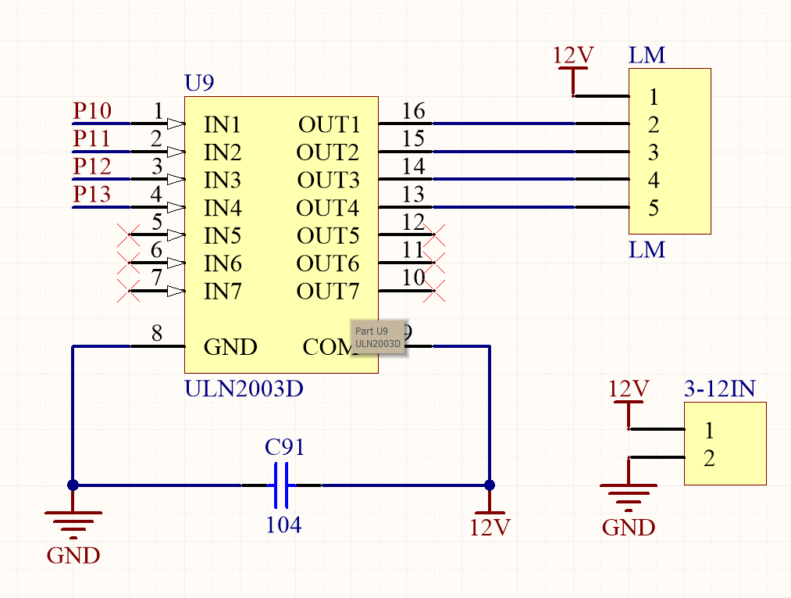
图5 图6

3.3软件设计

3.3.1 迷宫小车正常行走程序设计
小车要根据前、左、右红外反馈的挡板信息正确转向、前进。若右边可走就右转，直行一步；若前方可走，就直行一步；若左方可走，就左转，直行一步。直行前刷新绝对方向和坐标。如下图7（1）所示。小车也要根据左前、右前红外反馈的信息进行姿势修正。在直行模块中，若检测到修正信号，则进入修正模块。判断是左前接收头接收到了信号还是右前接收头接收到了信号。若是左前有障碍，就让左电机前转一拍右电机不动；若是右前有障碍，就让右电机前转一拍左电机不动。如下图7（2）
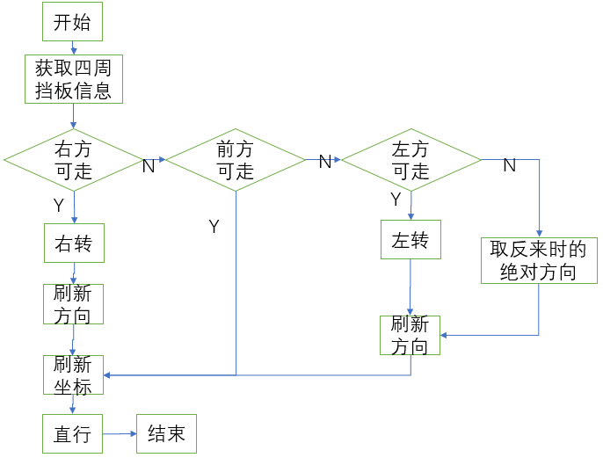
图7（1）
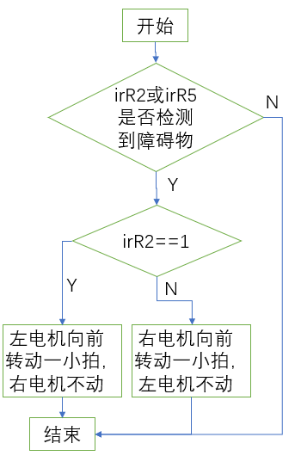
图7（2）

3.3.2 迷宫小车信息处理方法
遍历过程中，迷宫小车要确定当前绝对方向、扫描挡板信息、记忆绝对方向、正确转向。小车来到一格，先根据红外反馈信息判断右边是否有挡板并判断右边的格子有没有被标记，若没有就右转，并刷新绝对方向为（当前方向+1）%4和坐标，直行一步。再判断前方是否有挡板并判断右边的格子有没有被标记，若没有就刷新坐标，直行一步。判断左边是否有挡板并判断右边的格子有没有被标记，若没有就左转，并刷新绝对方向为（当前方向+3）%4和坐标，直行一步。前左右都有挡板或四周无通路，就取出当前坐标中的绝对方向，取反（当前为0，取反为2；当前为1，取反为3；当前为2，取反为0；当前为3，取反为1），转向该方向，直行一步。如下图8所示。
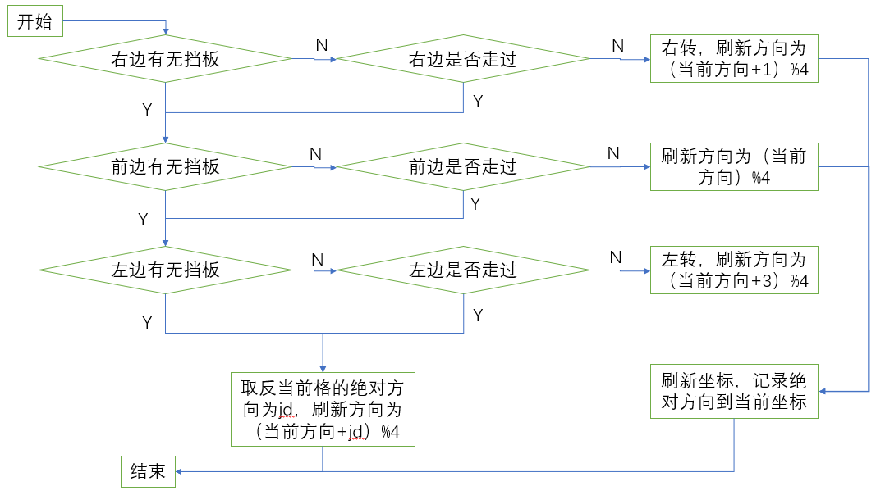
图8

3.3.3 迷宫小车找遍历终点程序设计
小车在进行正常的探索前都要先判断当前坐标是否已经完成遍历，如图9所示。
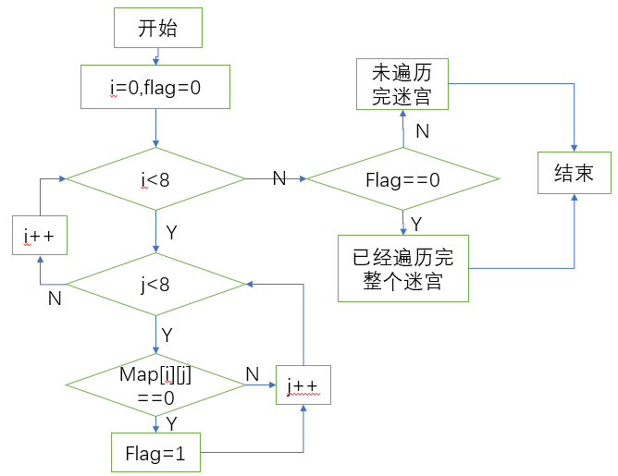

图9

3.3.4 迷宫小车遍历迷宫程序设计
如下是遍历迷宫的总思路，部分模块已在前文描述。
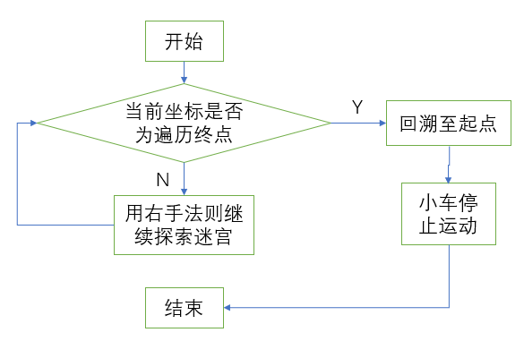
图10

4 系统调试和故障处理

4.1 所遇到的问题、故障及解决办法
- 升压板的线断开：小车在行走过程中突然停止，经检查发现是升压板的线断开了。分析可能是因为焊接时没焊接好或者电路工作发热烧断了导线。重新焊接后小车恢复正常。
- 小车行走过程中的信息记录顺序问题：一开始只知道要记录绝对方向、坐标和挡板信息，但不知道应在何时记录，逻辑十分混乱。与同学讨论后思路渐渐清晰：小车从一格走向另一格的过程中，会进行适时地转向，转向后先刷新绝对方向。有了绝对方向，才能和迷宫地图联系起来，刷新小车的坐标。直走一步后马上把挡板信息记录在刷新后的坐标格里。梳理清楚后，搭建框架也更清晰了。

4.2 心得体会
通过此次课程设计，我认识到在出现问题时，用控制变量法去寻找问题的根源是十分有效的。看书也是并不可少的，很多我在实践中遇到的百思不得其解的问题，最后都在书上找到了解答。
我认为在课程设计中，最难的算法问题是回溯算法，但只要自己梳理清楚了，处理好了细节问题，也不是很难。最难的硬件调试问题是传感器的调试，遍历走得好与坏全看传感器调的好与坏。
我认为迷宫小车可以多准备一块电池，电池充电很慢但小车遍历又十分耗电。在电压过低的情况下行走，也会影响小车的遍历。
由于单片机存储空间十分有限，故在软件编程中，如何使用最少的存储空间又能达到预期的功能就十分重要。受学长启发，我在本次回溯算法中没有使用栈来记录岔路口，而是通过在回溯时将小车来时的绝对方向取反来达到“从哪里来回哪里去”的效果，回到岔路口。这样的写法比较节省内存空间。

附件：程序代码
- 迷宫小车主要算法部分代码

#include<reg52.h>
#include<intrins.h>
#include"mouse.h"
#define daxiao 8
unsigned char code forward[]={0x11,0x93,0x82,0xc6,0x44,0x6c,0x28,0x39};
unsigned char code turnR[]={0x11,0x33,0x22,0x66,0x44,0xcc,0x88,0x99};
unsigned char code turnL[] ={0x11,0x99,0x88,0xcc,0x44,0x66,0x22,0x33};
unsigned char code cRight[] ={0x10,0x90,0x80,0xc0,0x40,0x60,0x20,0x30};
unsigned char code cLeft[] ={0x01,0x03,0x02,0x06,0x04,0x0c,0x08,0x09};
unsigned char zuhao = -1, x=0, y=0;
unsigned char map[daxiao][daxiao];//高四位记录从上一格到当前格的绝对方向，低四位记录此格是否走过(f走过,0没走过)
bit irQ=0, irZQ=0, irZ=0, irY=0, irYQ=0;
unsigned char table[] = {0xc0, 0xcf, 0xa4, 0xb0, 0x99, 0x92, 0x82, 0xf8};
sbit tube1 = P4^2;
sbit tube2 = P4^3;
unsigned char idata stackX[20];
unsigned char idata stackY[20];
void delay_ms(unsigned int z)
{
unsigned char a, b;
while(--z)
{
_nop_();
a = 2;
b = 199;
do
{
while(--b);
}while(--a);
}
}
void go_right() //右转90度
{
unsigned char i, j;
for(j=0;j<50;j++)
{
for(i=0;i<8;i++)
{
P1=turnR[i];
delay_ms(2);
}
}
}
void go_left() //左转90度
{
unsigned char i, j;
for(j=0;j<50;j++)
{
for(i=0;i<8;i++)
{
P1=turnL[i];
delay_ms(2);
}
}
}
void go_back() //掉头
{
unsigned char i, j;
for(j=0;j<100;j++)
{
for(i=0;i<8;i++)
{
P1=turnR[i];
delay_ms(2);
}
}
}
void go_straight(unsigned char STEP) //走直线（向前）
{
unsigned char ii, jj, n, flagz=0, flagy=0;
for(jj=0;jj<STEP;jj++)
{
if(jj<75&&irQ==0)
{
if(irYQ)
{
for(n=0;n<8;n++)
{ P1=cRight[n]; delay_ms(3);
}
flagy=1;
}
if(irZQ)
{
for(n=0;n<8;n++)
{
P1=cLeft[n]; delay_ms(3);
}
flagz=1;
}
}
for(ii=0;ii<8;ii++)
{
P1=forward[ii];
delay_ms(3);
}
if(flagz&&flagy)
{
jj++;
flagz = flagy = 0;
}
}
delay_ms(300);
}

unsigned char iszhongdian()
{
unsigned char i, j;
for(i=0;i<daxiao;i++)
{
for(j=0;j<daxiao;j++)
{ if((map[i][j]&0xf0)==0x00)
return 0;
}
}
if(x!=0||y!=0)
return 0;
return 1;
}
void initmap()
{
unsigned char ii, jj;
for(ii=0;ii<daxiao;ii++)
{
for(jj=0;jj<daxiao;jj++)
map[ii][jj]==0x00;
}
map[0][0] = 0x70;
}
void display(unsigned char a, b)
{
tube1 = 0;
tube2 = 1;
P0 = table[a];
delay_ms(5);
tube1 = 1;
tube2 = 0;
P0 = table[b];
delay_ms(5);
}
void main()
{
unsigned char choose, D=0, d=0, flag, xx=0, yy=0, find;
initTime2(); //初始化定时器2，并打开定时器开始计时
delay_ms(1000);
initmap();
x = 0; y = 0;
while(1)
{
find = 1;
display(x, y);
if(iszhongdian())
{
Beep=0;delay_ms(200);Beep=1;
while(1);
}
if(find&&irY==0)//右方无挡板
{
switch((1+d)%4)//判断右边可不可以走
{
case 0:xx = x;yy = y+1;break;
case 1:xx = x+1;yy = y;break;
case 2:xx = x;yy = y-1;break;
case 3:xx = x-1;yy = y;break;
}
if((map[xx][yy]&0x0f)==0x00)
{choose = 0;find=0;D = (1+d)%4;}
}
if(find&&irQ==0)//判断前方可不可以走
{
switch((0+d)%4)
{
case 0:xx = x;yy = y+1;break;
case 1:xx = x+1;yy = y;break;
case 2:xx = x;yy = y-1;break;
case 3:xx = x-1;yy = y;break;
}
if((map[xx][yy]&0x0f)==0x00)
{choose = 0;find=0;D = (0+d)%4;}
}
if(find&&irZ==0)
{
switch((3+d)%4)//获取小车左边格子的坐标
{
case 0:xx = x;yy = y+1;break;
case 1:xx = x+1;yy = y;break;
case 2:xx = x;yy = y-1;break;
case 3:xx = x-1;yy = y;break;
}
if((map[xx][yy]&0x0f)==0x00)
{ choose = 0;find=0;D = (3+d)%4;}
}
if(find)
choose = 1;
/*到此为止，得到了work/back的指令，且有走向下一格的绝对方向D*/
if(choose==0) //work one step
{
flag = d - D;
if(flag==0)
{go_straight(105);d = D;}
else if((flag==1)||(flag==-3))//左
{go_left();go_straight(105);d = D;}
else if((flag==-1)||(flag==3))
{go_right();go_straight(105);d = D;}
switch(d)//根据从上一步来的绝对方向，刷新坐标x,y
{
case 0:y++;break;
case 1:x++;break;
case 2:y--;break;
case 3:x--;break;
}
switch(d)//刷新坐标后，把d记录进去
{
case 0:map[x][y] = 0x7f;break;
case 1:map[x][y] = 0xbf;break;
case 2:map[x][y] = 0xdf;break;
case 3:map[x][y] = 0xef;break;
}
//refresh
}
else //back one step
{
Beep=0;delay_ms(100);Beep=1;
switch(map[x][y]&0xf0)//获取map高四位,获取当前来的方向,取反
{
case 0x70:D=2;break;
case 0xb0:D=3;break;
case 0xd0:D=0;break;
case 0xe0:D=1;break;
}
flag = d - D;
if(flag==0)
{go_straight(105);}
else if((flag==-1)||(flag==3)) {go_right();go_straight(105);}
else if((flag==1)||(flag==-3))//左转
{go_left();go_straight(105);}
else if((flag==2)||(flag==-2))
{go_back();go_straight(103);}
//turn
d = D;
switch(d)//根据从上一步来的绝对方向，刷新坐标x,y
{
case 0:y++;break;
case 1:x++;break;
case 2:y--;break;
case 3:x--;break;
}
}
}
}

- 中断设置及中断服务程序

#include"mouse.h"
void setTime2(unsigned int us) //装T2的初值，us是中断溢出时长
{
TH2=(65536-us)/256;
RCAP2H=(65536-us)/256;
TL2=(65536-us)%256;
RCAP2L=(65536-us)%256;
}
void initTime2()
{
EA = 1;
ET2 = 1;·
setTime2(5000);//装初值
TR2=1;
}
void Time2() interrupt 5
{
setTime2(5000); //重装初值
TF2 = 0; //标志清零
zuhao++; //每调用一次中断，组别加一
if(zuhao%2==0) //现在是打开红外的组别
{
MOUSE_IR_ON(zuhao/2);
}
else //现在是检测红外的组别
{
switch(zuhao)
{
case 1:if(irR1) irQ=0;
else irQ=1;break;
case 3:if(irR2) irZQ=0;
else irZQ=1;break;

case 5:if(irR3) irZ=0;
else irZ=1;break;
case 7:if(irR4) irY=0;
else irY=1;break;
case 9:if(irR5) irYQ=0;
else irYQ=1;break;
}
}
if(zuhao==9) //若已经处理完最后一个方向，将zuhao重置
zuhao = -1;
}

- 变量定义部分代码

#include<reg52.h>
#include<intrins.h>
sfr P4=0xe8;
//红外地址接口定义
sbit A0=P4^0;
sbit A1=P2^0;
sbit A2=P2^7;
sbit Beep = P3^7;
//红外传感器接收信号口定义
sbit irR1=P2^1; //前
sbit irR2=P2^2; //左前
sbit irR3=P2^3; //左
sbit irR4=P2^4; //右
sbit irR5=P2^5; //右前
extern bit irQ, irZQ, irZ, irY, irYQ;
#define MOUSE_IR_ON(GROUP_NO) \
do\
{ \
A0=(GROUP_NO)&0x01; \
A1=(GROUP_NO)&0x02; \
A2=(GROUP_NO)&0x04; \
}while(0)
void setTime2(unsigned int us);
void initTime2();

